**Политыка Винценты Кондратов (Polityka Wincenty Wiktory)**

12 ноября 1803 г – крещение (НИАБ 136-13-894, лист 52, №45/1803-р (ориг)).

**НИАБ 136-13-894:** Лист 52. **Метрическая запись №45/1803-р (ориг).**

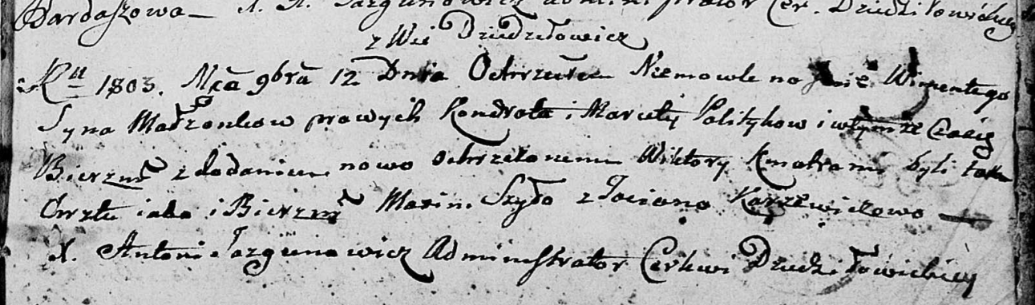

Дедиловичская Покровская церковь. 12 ноября 1803 года. Метрическая запись о крещении.

Polityko Wincenty Wiktory – сын родителей с деревни Дедиловичи.

Polityko Kondrat – отец.

Politykowa Marcelija – мать.

Szyło Maxim – кум.

Karżewiczowa Taciana – кума.

Jazgunowicz Antoni – ксёндз.